Практическая работа № 7
ОБМЕН ДАННЫМИ МЕЖДУ СТРАНИЦАМИ
Цель работы: создать приложение из двух окон с возможностью передачи данных между страницами в обе стороны.
Ход работы
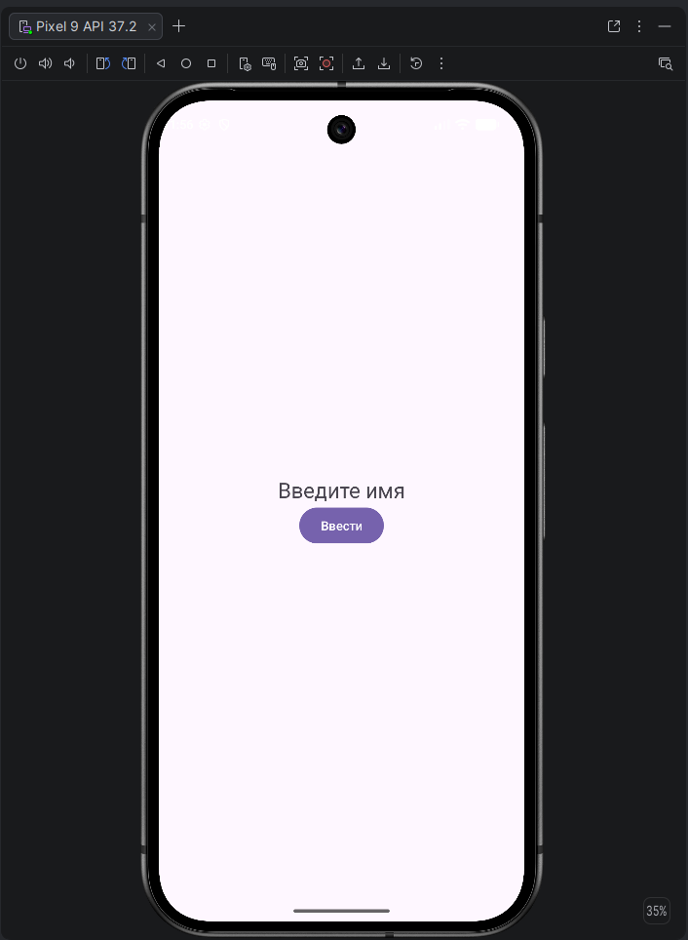
Рис. 7.1. Первое окно приложения

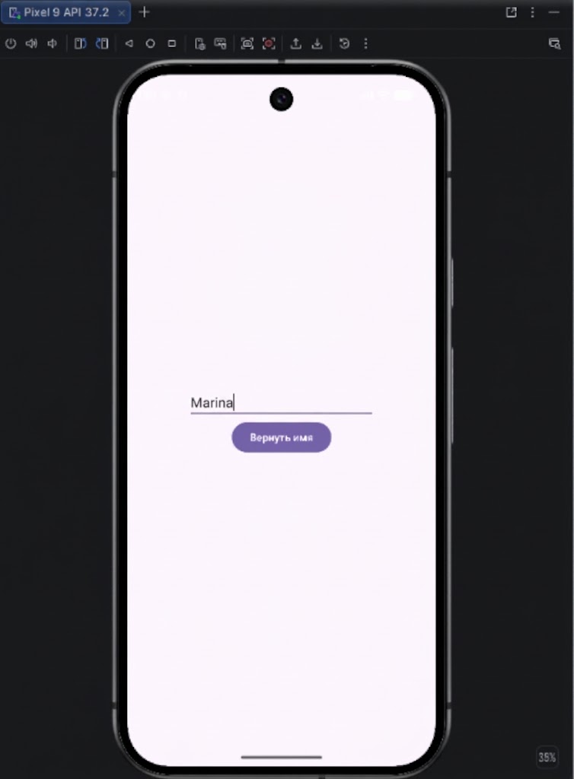
Рис. 7.2. Ввод данных во второй Activity

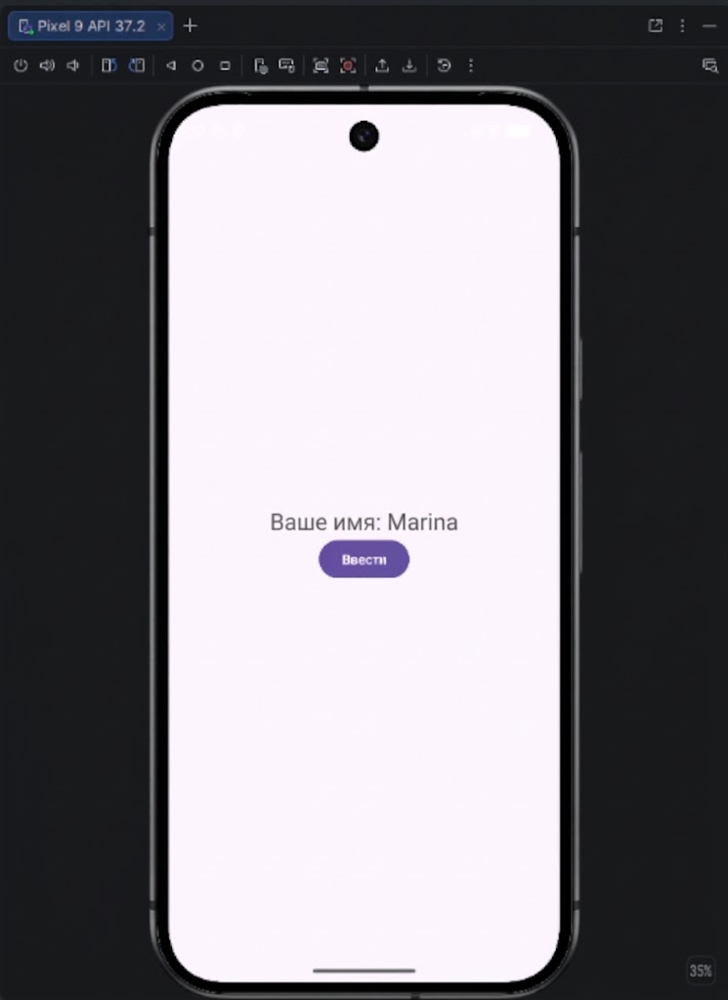
Рис. 7.3. Результат возврата данных в первое окно
Вывод: В результате практической работы было создано приложение из двух окон с возможностью передачи данных между страницами в обе стороны.

Выполнил | Стрельцова Марина Андреевна
Проверил | Елкин Николай Сергеевич

